105年度臺南市國中小環境教育參訪執行成果表
辦理學校 | 台南市永康區勝利國小
聯絡資料 | 聯絡人 | 李季穎 |  | e-mail | giin2081@yahoo.com.tw
 | 聯絡電話 | 06-3130011*824 |  | 地址 | 台南市永康區勝學路111號
活動名稱 | 【藏金閣、DIY課程製作及智慧節電能源科技創意展參訪】
活動內容 | 目標：  1.認識藏金閣，並了解藏金閣的功能。  2.透過DIY作品課程，了解物品再生的重要性。  3.透過參與智慧節電能源科技創意展，學習到各種低碳節能的好方法。  4.能了解地球需要透過珍惜並節約資源的方式來永續經營。  進行方式：  08：40 川堂集合 09：00 出發 09：30-11：30 藏金閣園區導覽及置物盒DIY課程 11：30-12：30 園區享用餐盒 13：00-15：00 創意文化園區「智慧節電-能源科技創意展」 15：10 啟程回校
活動時間 | 105.5.3
活動對象 | 301~303師生
活動人數 | 88
執行成果及效益  (簡要說明) | 成果描述：  1.帶領三年級孩子參訪藏金閣，孩子們像是到寶窟似的、好奇的東看西看，透過導覽老師的介紹才得知藏金閣內的物品都是回收物品改製而成。而民眾也可在每個月的固定周六到藏金閣參加物品拍賣會，讓回收的物品有了新的價值及用途。  2.接著透過DIY置物盒的製作，雖然操作上略顯生疏，但孩子們都很認真的製作著，並且還打算把它包裝成母親節禮物呢!果然有現學現賣喔! 3.參訪「智慧節電-能源科技創意展」的各個攤位，學習各式各樣節能的創意，希望在小小孩子心中種下節能的種子，期盼未來的地球能健康起來。  實施心得：  【1050503 環教場所參訪-藏金閣&環保永續能源科技創意展】 一早帶著三年級三個班級出發到府東街藏金閣參訪，今天也預約了置物盒DIY課程。到達時先分批進行藏金閣的介紹，除了日據時代宿舍、市定古蹟，還有日據時代教堂改建的環保局辦公室，這些建築物的保留真的非常有意義。介紹後回到DIY區便開始今天的製作課程。由於是三年級的孩子，所以在製作上稍顯吃力，但感謝許多助教老師們的協助，孩子的作品最後還畫上自己喜歡的圖案，準備當作母親節禮物獻給媽媽呢! 結束後在園區直接簡單用餐，隨後便再驅車前往台南火車站旁的文創園區參觀智慧節電能源科技創意展。展區分設了許多有趣的能源科技攤位，讓孩子們可以拿著學習單到各攤位去聽講、操作並集章，在集滿各攤位的章後還能換得一份紀念品，真的是”有吃擱有抓”的行程啦! 實地參訪並有機會參觀這麼有趣的展覽，相信一定比坐在教室內的收穫更加豐富，希望我們下次仍有機會可以報名參加這麼有意義的活動囉!

執行成果照片
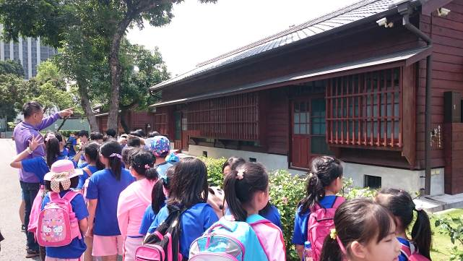 |  |  | 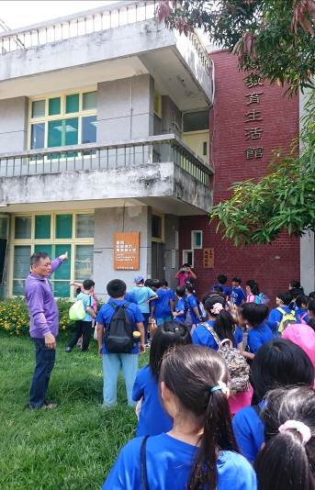
說明：介紹日據時代宿舍群 |  |  | 說明：原來是日據時代的教堂!!
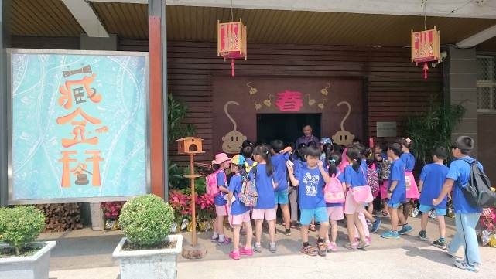 |  |  | 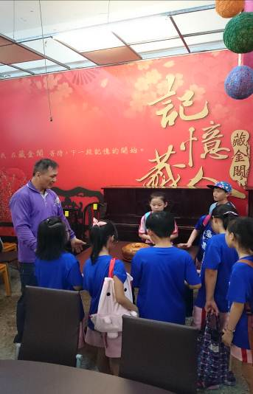
說明：進入藏金閣參觀 |  |  | 說明：介紹藏金閣裡的展品
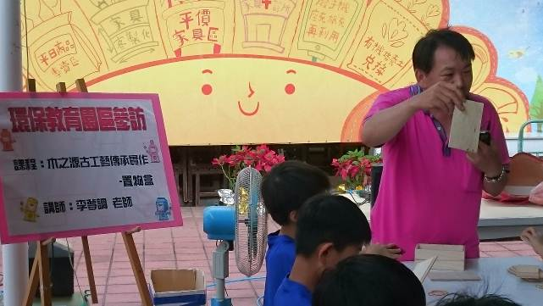 |  |  | 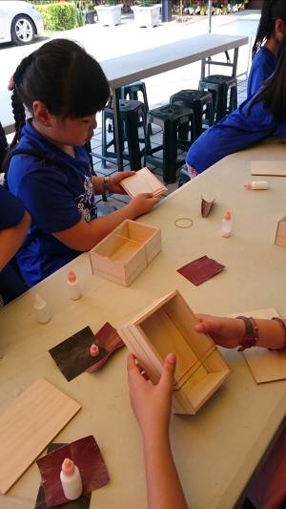  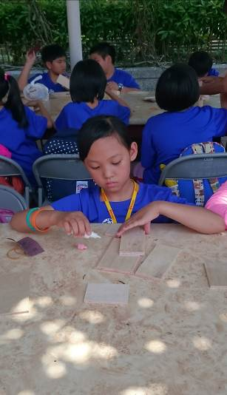
說明：DIY課程講師 |  |  | 說明：孩子專注製作中~
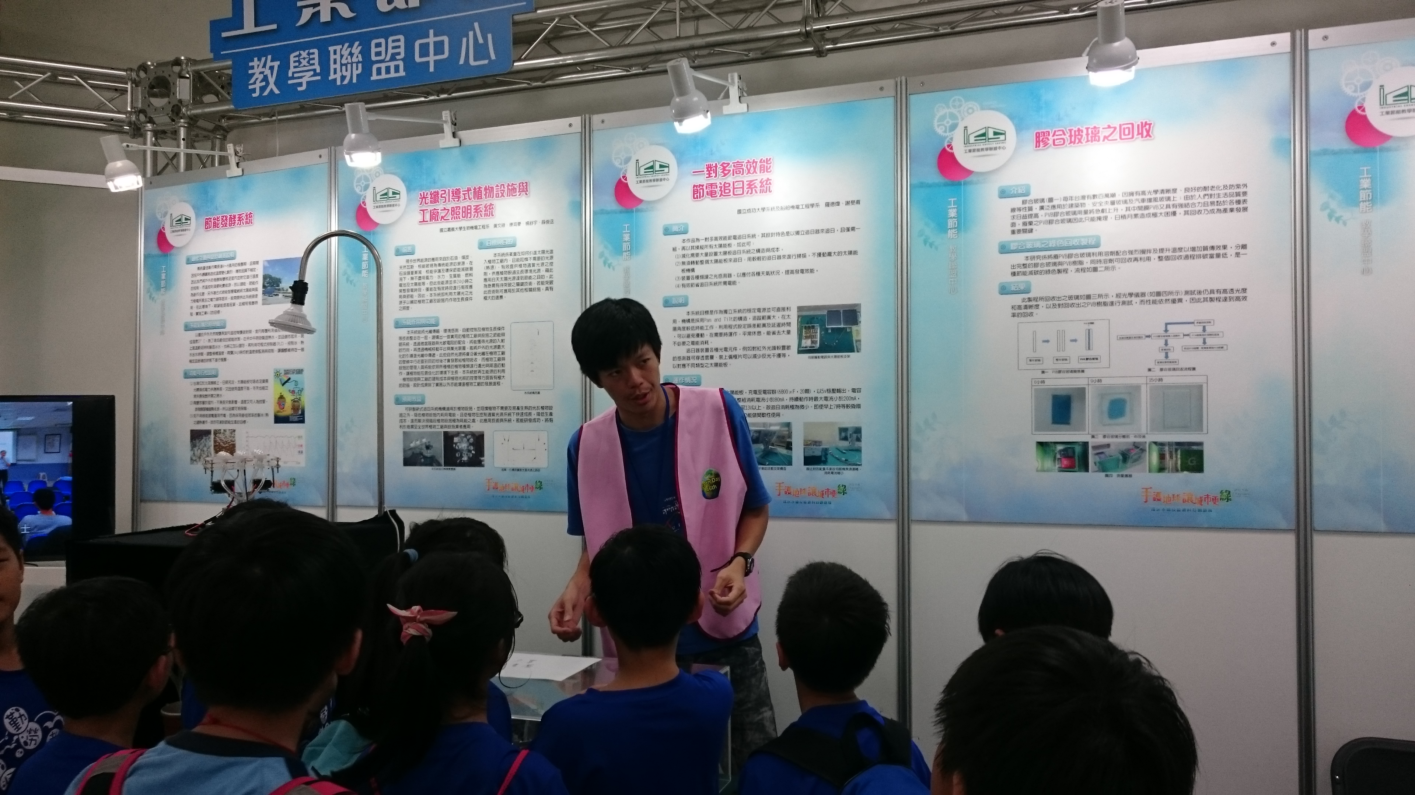 |  |  | 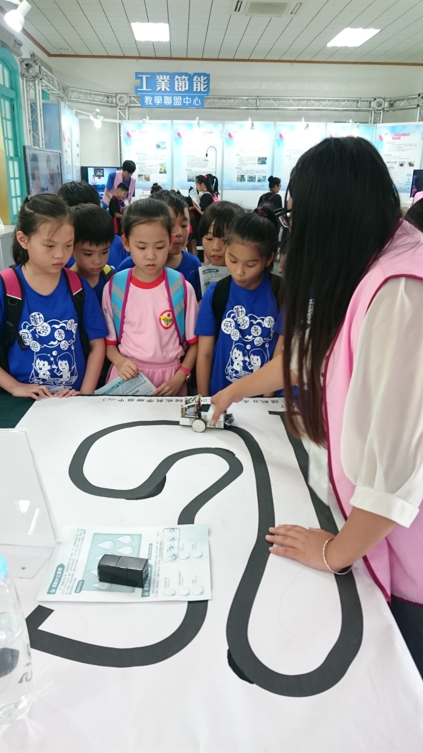
說明：孩子專注聆聽中~ |  |  | 說明：循軌自走車
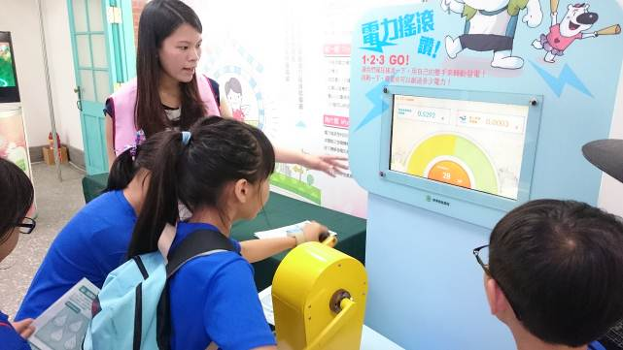 |  |  | 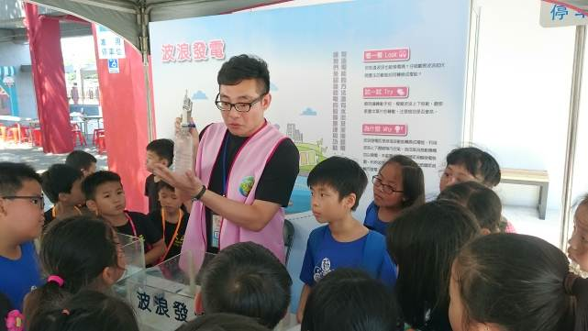
說明：電力搖滾 |  |  | 說明：波浪發電
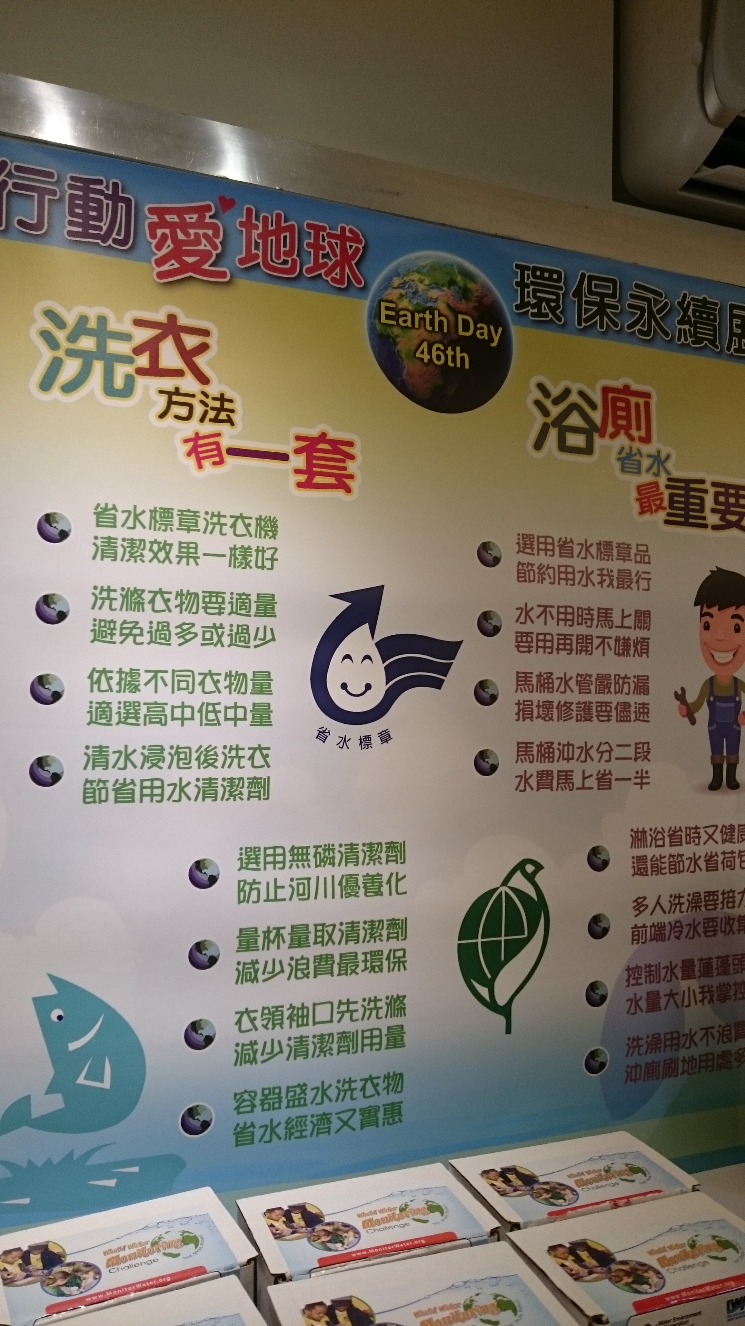  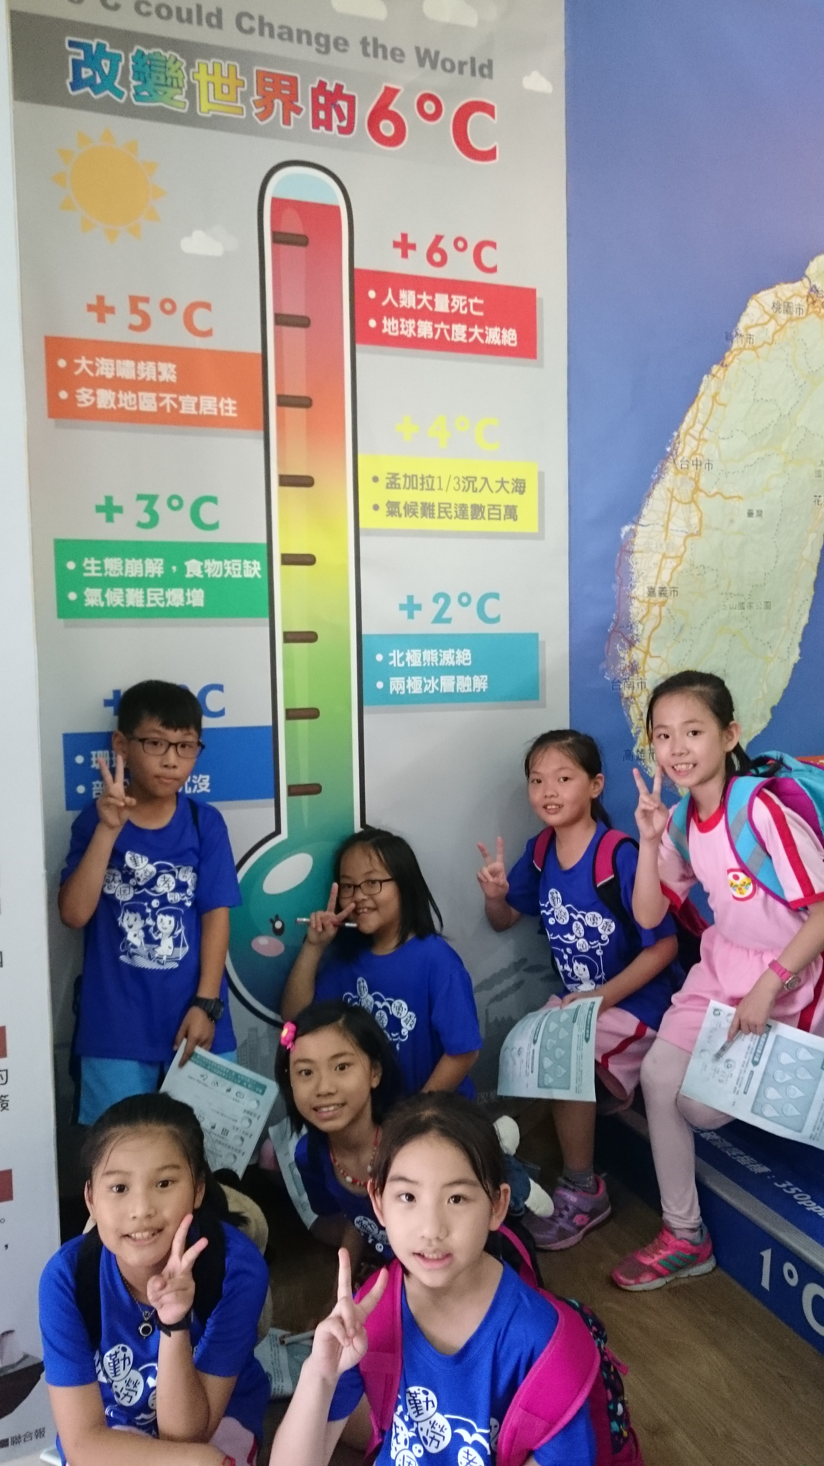 |  |  | 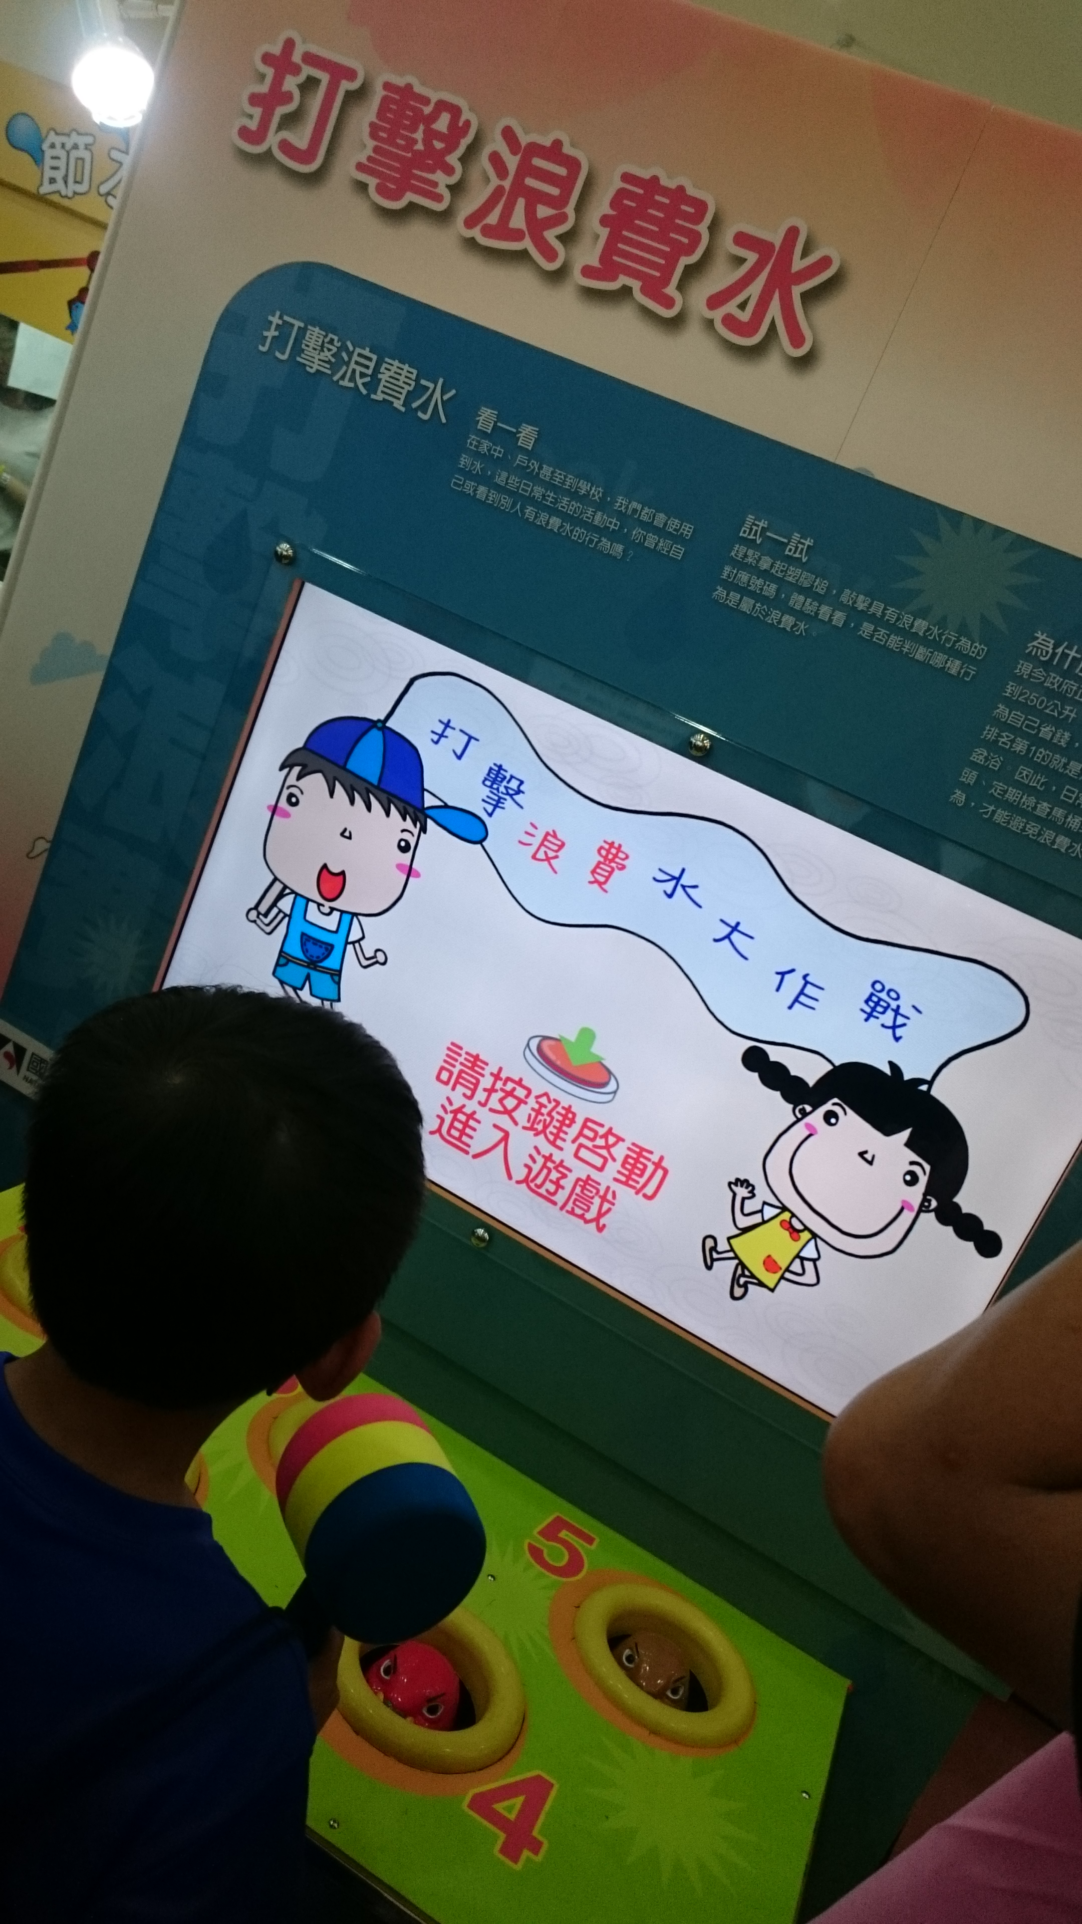  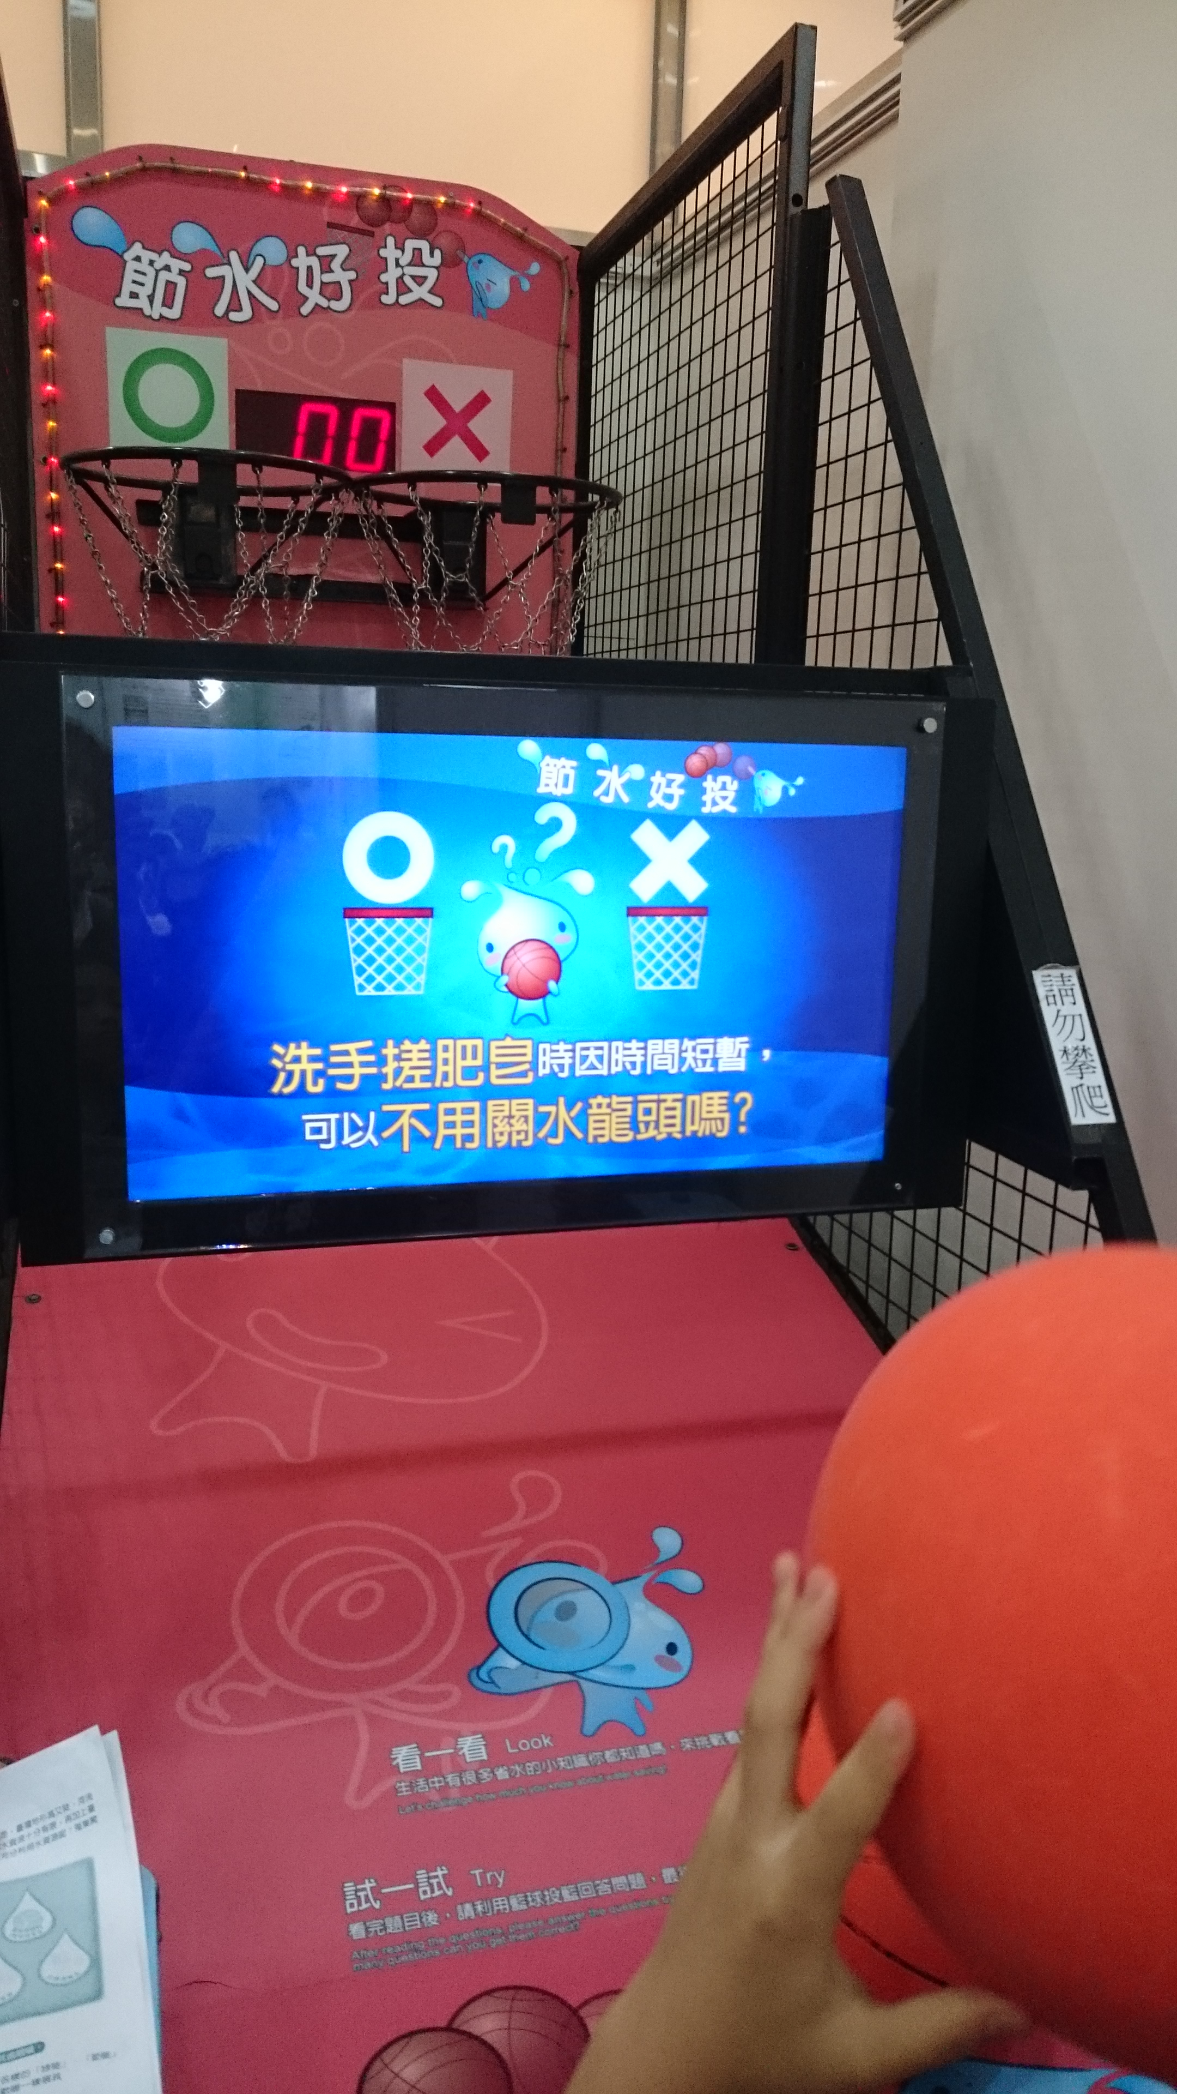
說明：改變世界的6度C，節能由我們開始。 |  |  | 說明：打擊浪費水，節水有一套。
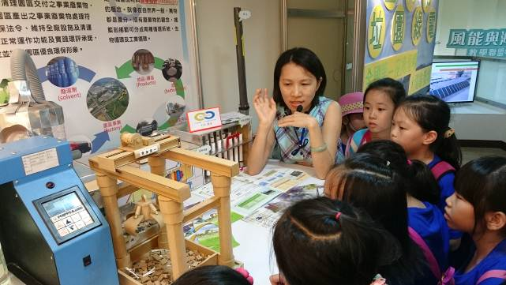 |  |  | 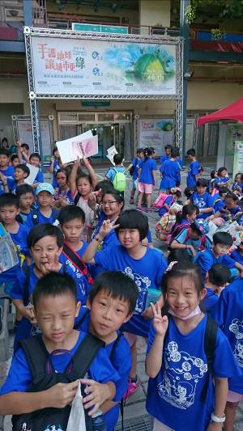  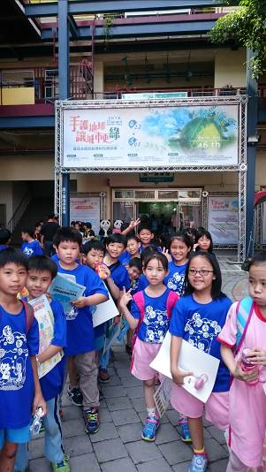
說明： 認識C2C標章 |  |  | 說明： 手護地球，讓地球更綠綠綠綠綠
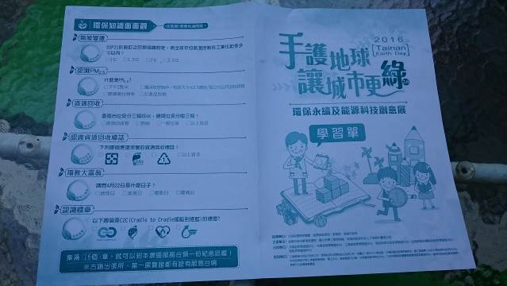 |  |  | 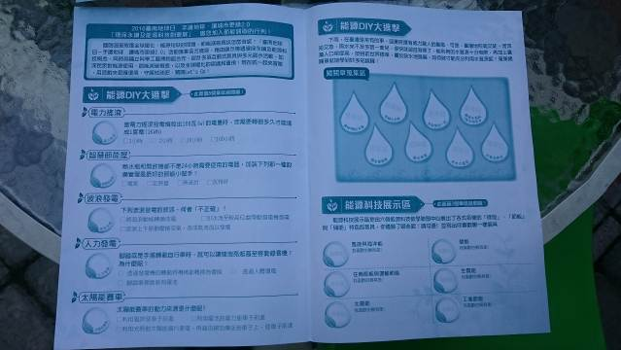
說明：展覽學習單 |  |  | 說明：展覽學習單

